**Карта границ минимальных расстояний от магистрального газопровода – газопровод-отвод к ГРС-3 г. Омска до зданий, строений и сооружений, не относящихся к объектам магистральных газопроводов, нефтепроводов и нефтепродуктопроводов на территории Ростовкинского сельского поселения**

**Приложение № 2 к Правилам землепользования и застройки Ростовкинского сельского поселения**

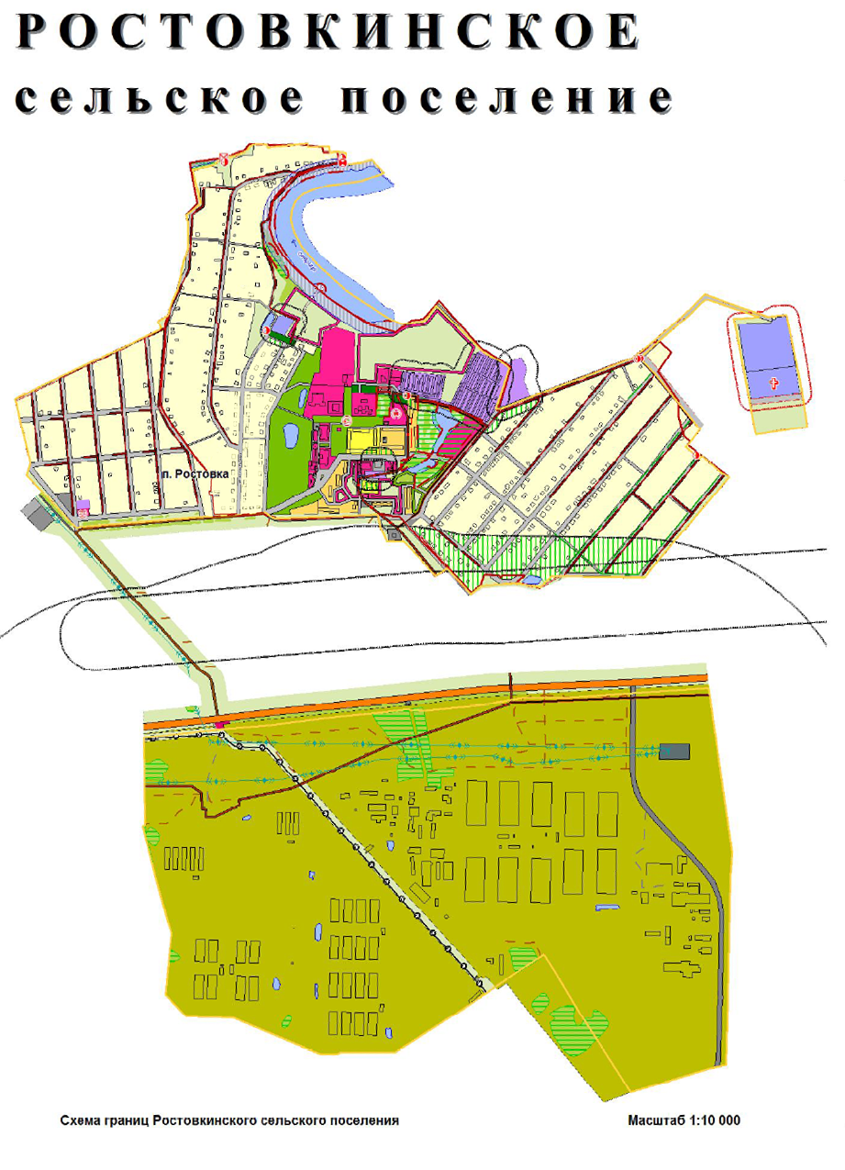

**1**

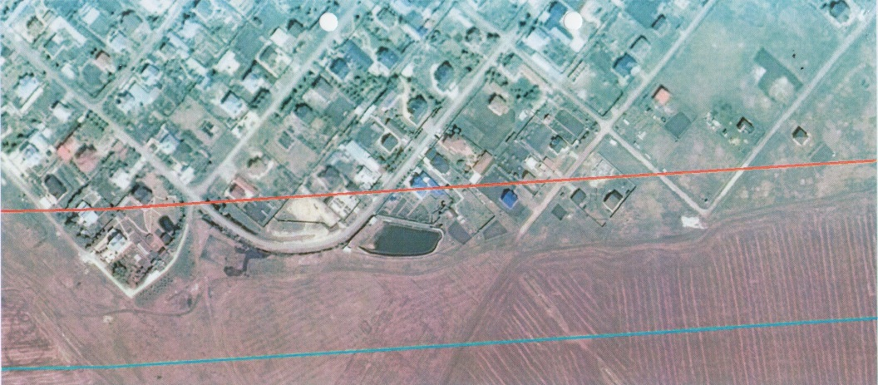

**УСЛОВНЫЕ ОБОЗНАЧЕНИЯ**

**Масштаб 1:2500**

Граница минимальных расстояний от магистрального газопровода – газопровод-отвод к ГРС-3 г. Омска до зданий, строений и сооружений, не относящихся к объектам магистральных газопроводов, нефтепроводов инефтепродуктопроводов на территории Ростовкинского сельского поселения